Отель «Город Шахмат» и «Азимут- Астрахань» - официальные отели ралли-рейда «Великая степь 2015»
09 Июнь 2015
С 1 по 4 июля 2015 г. под эгидой РОСРР состоится четвертый этап Чемпионата России по ралли-рейдам – «Великая степь».
Официальными отелями гонки, которая пройдет по маршруту Элиста-Астрахань, станут гостиничный комплекс «Город Шахмат» в Элисте и отель «Азимут Астрахань», где будут располагаться штаб гонки, пресс-центр и официальное табло информации, пройдут брифинги и пресс-конференции.
Гостиничный комплекс "Сити Чесс" расположен в одном из живописных уголков Элисты.
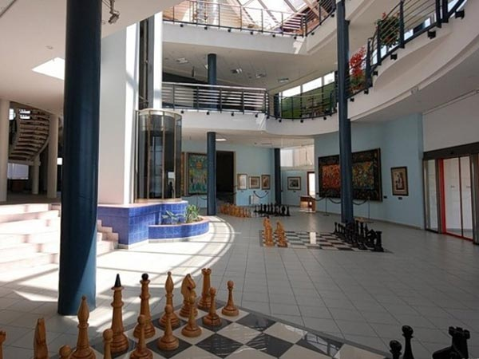
Сити-Чесс стал традиционным местом проведения международных и общероссийских форумов, соревнований, деловых симпозиумов, выставок, научных и культурных встреч. В 2001 году был открыт Музей шахматной славы в Сити Чесс Холле. Территорию комплекса украшают десятки художественных скульптурных композиций, выполненных участниками международного симпозиума скульпторов «Планета Каисса» в 1998 году. На центральной аллее установлена Золотая корона, названная скульптором В. Васькиным Йорял (Благопожелание). На территории Сити-Чесс находится православная часовня святого Георгия Победоносца.
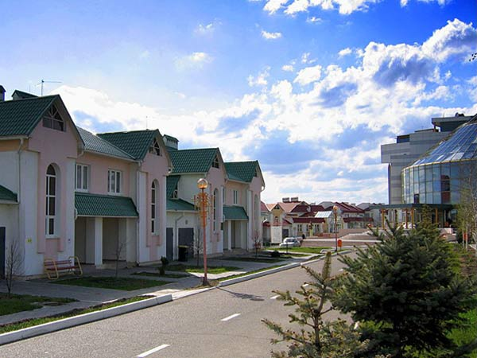
Комплекс способен разместить в своих коттеджах 180-200 человек. К услугам гостей - одно-, двух-, трех- и четырехместные номера различной категории комфортности. Все номера телефонизированы, оснащены телевизорами, холодильниками и кондиционерами. В каждом номере есть ванная комната с душем, кухня с газовой или микроволновой печью, посуда, мягкая мебель и одно- или двуспальные кровати. Завтракать, обедать и ужинать можно в ресторане гостиницы. В ресторане "Фламинго" открыты три зала - корейский, европейский и калмыцкий, бар, танцзал, а также летняя площадка с открытым бассейном. Для дополнительного удобства гостей при отеле работают магазин и прачечная.
Адрес отеля "Сити Чесс": Элиста, Уралан квартал, Сити Чесс Холл
Для тех кто едет на машине координаты GPS: Широта 46.297195, Долгота 44.297808
Звездность: 3 звезды
Бронирование для участников ралли-рейда «Великая степь» осуществляется через РОСРР – контактное лицо Маргарита Перетятко (pm@rosrr.com, Тел.: +7 4922 42 52 60, Моб.: +7 905 6150048)
3 июля 2015 года караван ралли переедет из Элисты в Астрахань, где участников ждет один из самых популярных отелей в Астрахани – АЗИМУТ Отель Астрахань. http://www.azimuthotels.ru/ru/hotels/astrahan/about_hotel/
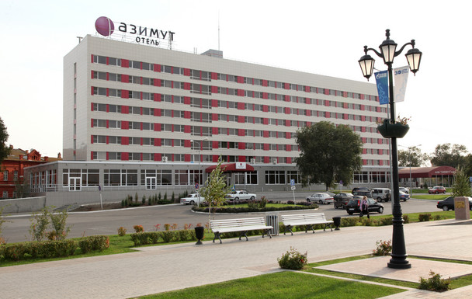
Отель находится в самом центре города, из окон которого открывается замечательный вид на Волгу, а также на историческую часть города со знаменитым астраханским кремлем. Одновременно в отеле могут разместиться порядка 400 гостей, здесь же располагается охраняемая, бесплатная парковка, рассчитанная на 100 автомобилей. Всего за 15 минут до отеля можно добраться из аэропорта, и за 10 минут от железнодорожного вокзала. На территории АЗИМУТ Отеля Астрахань пройдет итоговая пресс-конференция ралли-рейда «Великая степь». Здесь же будут располагаться: штаб соревнования, пресс-центр и официальное табло гонки.
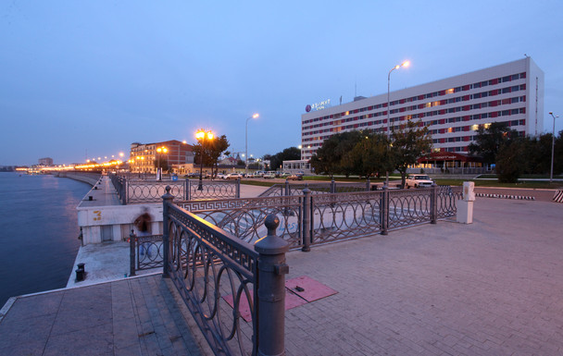
Жемчужина Астрахани – городская набережная, на которой стоит АЗИМУТ Отель Астрахань вновь примет гоночный бивуак, где спортивные команды после изнурительного рабочего дня за короткий ночной перерыв будут восстанавливать силы раллийным болидам.
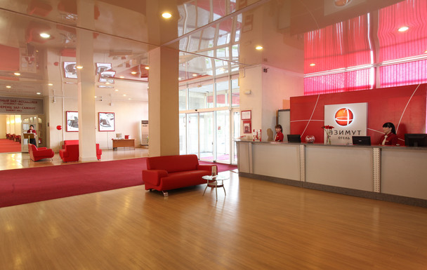
Для участников ралли-рейда «Великая степь» подготовлено специальное предложение (файл спец предложение). При бронировании называйте кодовое слово: «участник ралли-рейда «Великая степь».

